
ЧЕЛЯБИНСКАЯ ОБЛАСТЬ

СОБРАНИЕ ДЕПУТАТОВ
ЗЛАТОУСТОВСКОГО ГОРОДСКОГО ОКРУГА

456200, г. Златоуст, ул. Таганайская, 1, тел. 62-04-96, 62-17-76, 62-16-34
Р Е Ш Е Н И Е
№ 32-ЗГО от 02.09.2014 г.
О внесении изменений в Генеральный план города Златоуста и Правила землепользования и застройки города Златоуста, утвержденные решением Собрания депутатов Златоустовского городского округа от 02.03.2007 г. № 10-ЗГО

В соответствии с Градостроительным кодексом Российской Федерации, Федеральным законом от 06.10.2003 г. №131-ФЗ «Об общих принципах организации местного самоуправления в Российской Федерации», Уставом Златоустовского городского округа, в связи с поступившим предложением Администрации ЗГО о внесении изменений в градостроительное зонирование территории города, учитывая заключение о результатах публичных слушаний от 02.06.2014 г. по проекту «Градостроительное обоснование внесения изменений в «Правила землепользования и застройки территории» (Раздел «Градостроительное зонирование территории города») (Шифр: 001-14-03).
Собрание депутатов Златоустовского городского округа решает:

1. Утвердить изменения в Генеральный план города Златоуста и Правила землепользования и застройки города Златоуста:
- увеличение габаритов территориальной зоны 03 27 05 В 1.1 (зона усадебной и коттеджной застройки);
- уточнение габаритов и границ территориальных зон: 03 27 03 И.1, 03 27 02 А.1;
- сохранение остальных территориальных зон без изменения (в границах и по функциональному использованию).
Предлагаемые изменения относятся к земельному участку примерной площадью 50000 кв.м, расположенному по адресному ориентиру: г. Златоуст, выше ул. Дегтярская, для строительства индивидуальных жилых домов (в соответствии с приложениями 1, 2).
2. Опубликовать настоящее решение в официальных средствах массовой информации и разместить на официальном сайте Златоустовского городского округа в сети «Интернет».
3. Организацию выполнения настоящего решения возложить на комиссию по промышленности, предпринимательству и строительству.

Председатель Собрания депутатов
Златоустовского городского округа П.Н. Варганов

ПРИЛОЖЕНИЕ 1
к решению Собрания депутатов
Златоустовского городского округа
от 02.09.2014 г. № 32-ЗГО

Юго-Восточный планировочный район 03, градостроительная зона
03 27
Вносимое изменение в «Правила землепользования и застройки территории г.Златоуста»

Границы  квартала | Характер  вносимых изменений | Номер  градостроительной зоны | Градостроительный индекс подзоны
Границы  квартала | Характер  вносимых изменений | Номер  градостроительной зоны | действующее  зонирование | с учетом  изменений
1 | 2 | 3 | 4 | 5
адресный ориентир: г. Златоуст, выше ул. Дегтярская, для строительства индивидуальных жилых домов.  Земельный участок примерной площадью 50000 м² | Увеличение габаритов территориальной зоны 03 27 05 В 1.1 (зона усадебной и коттеджной застройки)  Уточнение габаритов и границ территориальных зон:  03 27 03 И.1  03 27 02 А.1  Сохранение остальных территориальных зон без изменения (в границах и по функциональному использованию) | 03 27 | 03 27 03 И.1.,  03 27 02 А.1. | 03 27 05 В 1.1

Примечание:
На «Карте градостроительного зонирования территории города» и в пояснительной записке приняты следующие обозначения:
03 27 05 В.1.1
вид территориальной зоны
№ территориальной зоны
№ градостроительной зоны по «Карте
градостроительного зонирования»
№ планировочного района по «Генеральному плану города»

ПРИЛОЖЕНИЕ 2
к решению Собрания депутатов
Златоустовского городского округа
от 02.09.2014 г. № 32-ЗГО
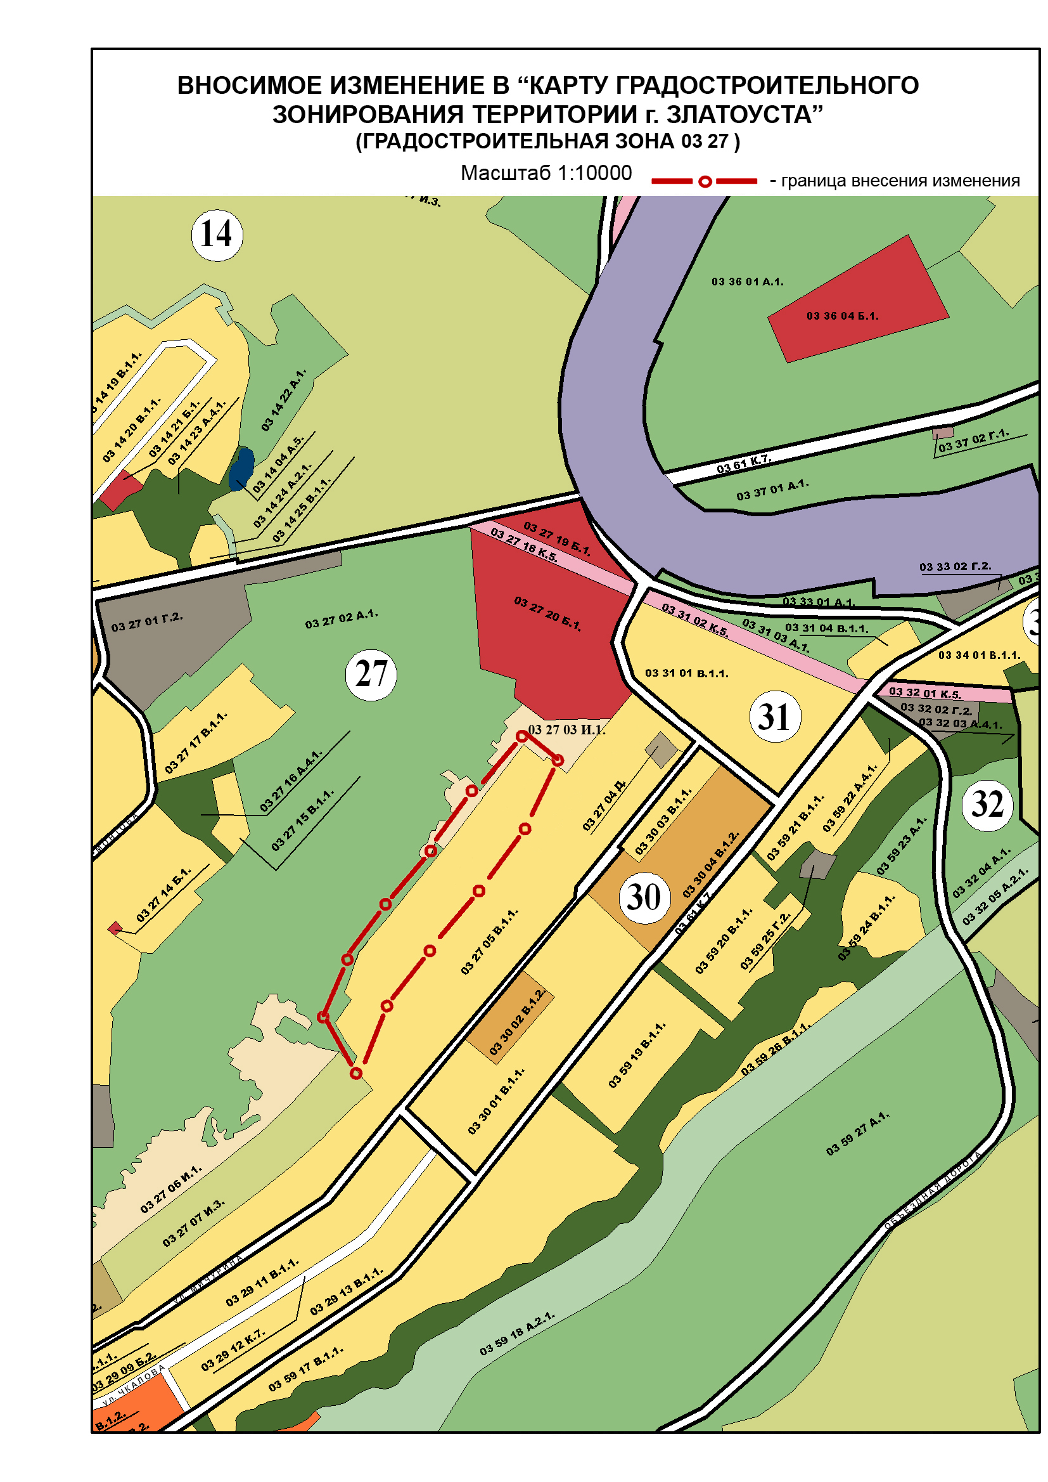

Глава Златоустовского городского округа В.А. Жилин

